**MATEMATIKA, 2. RAZRED 16.11.2020**

**Aritmetika in algebra – naravna števila: število in številka 2**

**Na mizo prinesi:**

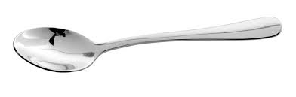

  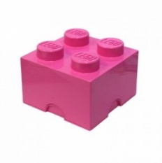  

  

    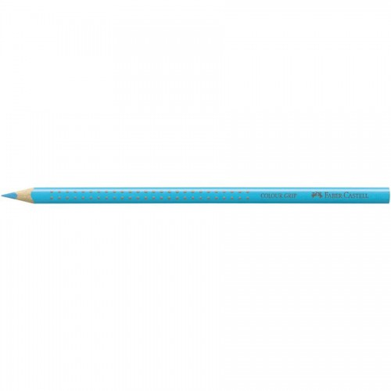

**Poimenuj predmete, ki si jih prinesel na mizo.**

**PREŠTEJ.**

 2 **2 DVE ŽLICI**

  **2 DVA LONČKA**   **2 DVE KOCKI**

 **2 DVA AVTA**

 **2 DVA MEDVEDKA**

**2 DVE PERESNICI**

   **2 DVA ZVEZKA**  **2 DVE BARVICI**    **2 DVA LEPILA**

**STARŠI NAJ TI V ZVEZEK ZA MATEMATIKO NAPIŠEJO ŠTEVILKO 2 (ČEZ CELO STRAN).**

**NATRGAJ SI KOŠČKE REKLAMNEGA PAPIRJA IN JIH LEPI PO NAPISANI OBLIKI ŠTEVILKE 2.**

2

**IZ PLASTELINA ZVALJAJ KAČO. IZ KAČE OBLIKUJ ŠTEVILKO 2.**